

ZNÁŠ ROČNÍ OBDOBÍ?

Seřaď měsíce, jak jdou za sebou

Leden, červenec, září, únor, srpen, říjen, březen, únor, listopad, červen, duben, prosinec, květen

Zařaď do ročních období různé činnosti a aktivity:

Pouštění draků, Velikonoce, stavění sněhuláka, koupání na koupalištích, Vánoce, nástup do školy, letní prázdniny, sníh, kytky, sbírání hub, fouká vítr, bouřky

JARO | LÉTO | PODZIM | ZIMA
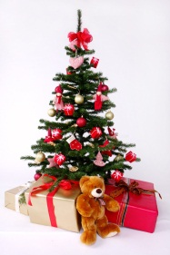
Řešení: ZNÁŠ ROČNÍ OBDOBÍ?

Seřaď měsíce, jak jdou za sebou

Leden, červenec, září, únor, srpen, říjen, březen, únor, listopad, červen, duben, prosinec, květen

Leden, únor, březen, duben, květen, červen, červenec, srpen, září, říjen, listopad, prosinec

Zařaď do ročních období různé činnosti a aktivity:

Pouštění draků, Velikonoce, stavění sněhuláka, koupání na koupalištích, Vánoce, nástup do školy, letní prázdniny, sníh, kytky, sbírání hub, fouká vítr, bouřky

JARO | LÉTO | PODZIM | ZIMA
velikonoce | koupání na koup. | pouštění draka | stavění sněhuláka
kytky | letní prázdniny | nástup do školy | vánoce
 | sbírání hub | sbírání hub | sníh
 | bouřky | fouká vítr
Citace
Obrázky: Microsoft Office klipart 2010

